OBJAVA ZA MEDIJE

UMRO FRA BONAVENTURA DUDA,
DOPISNI ČLAN HRVATSKE AKADEMIJE ZNANOSTI I UMJETNOSTI

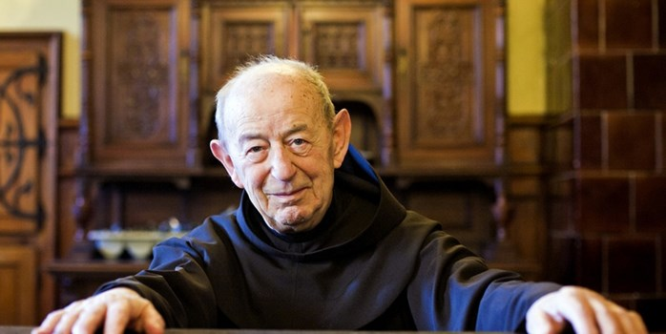

Zagreb, 3. kolovoza 2017. – U četvrtak 3. kolovoza u Varaždinu je u 94. godini života, 76. redovništva i 68. svećeništva umro dopisni član Hrvatske akademije znanosti i umjetnosti fra Bonaventura Duda, franjevac-svećenik, član Hrvatske franjevačke provincije svetih Ćirila i Metoda, teolog, bibličar, profesor emeritus Sveučilišta u Zagrebu, prevoditelj, poliglot, pisac i pjesnik, kateheta, pedagog i skladatelj.
Bonaventura Duda, svjetovnim imenom Roko, rodio se u Rijeci 14. siječnja 1924., a rano djetinjstvo proveo je u selu Krasu na otoku Krku gdje je s pet i pol godina krenuo u pučku školu. Pohađao ju je do 1933., a nakon toga školovanje nastavlja na Sušaku u građanskoj školi. Od 1935. pohađao je franjevačku gimnaziju u Varaždinu, a u Franjevački red ušao je 1941. Nakon mature 1944. započeo je studij teologije u Zagrebu gdje je na Katoličkom bogoslovnom fakultetu diplomirao 1950., a iste godine zaređen je za svećenika. Doktorirao je 1954. u Rimu na Franjevačkom sveučilištu Antonianum, zatim je na Papinskom biblijskom institutu položio biblijski licencijat, a u Zagreb se vratio 1957. i postao asistent na Katoličkom bogoslovnom fakultetu. Od 1964. do 1969. bio je redoviti profesor i pročelnik Katedre Svetoga pisma Novoga zavjeta. Više puta bio je prodekan, a od 1982. do 1986. dekan Katoličkog bogoslovnog fakulteta. Predavao je i na različitim institutima, a uz profesorski i nastavni rad, često je sudjelovao na brojnim znanstvenim skupovima i objavljivao radove u stručnim časopisima i znanstvenim zbornicima. Umirovljen je 1993., a 2001. izabran je za profesora emeritusa Sveučilišta u Zagrebu.
Bio je glavni urednik Zagrebačke Biblije, kapitalnog prijevoda Svetog pisma iz 1968., iznimnog zagrebačkog i hrvatskog biblijskog pothvata, zajedno s ostalim vrhunskim zagrebačkim i hrvatskim književnicima i jezikoslovcima, teolozima i prevoditeljima. Biblija je bila tiskana u 400.000 primjeraka. Bio je i jedan od pokretača Glasa Koncila 1962. te širitelj je misli Drugog vatikanskog koncila. Za potrebe izdanja Hrvatskog lekcionara u deset svezaka s fra Jerkom Fućakom preveo je Novi zavjet, a sudjelovao je i u prijevodu Rimskog misala i Časoslova. Prijevodima s latinskog, hebrejskog, aramejskog i grčkog jezika bitno je utjecao na pozitivan razvoj hrvatske književnosti i kulture. Vrijedni su i rezultati njegovih istraživanja povijesnih znanosti.
Od 1946. objavio je više tisuća znanstvenih, stručnih i kulturnih priloga te više od 40 knjiga. Većinu života živio je i djelovao u Franjevačkom samostanu svetog Franje na Kaptolu u Zagrebu, a kao neumoran pastoralni djelatnik, istaknuti propovjednik i publicist bio je smatran najuglednijim hrvatskim franjevcem.
Za dopisnog člana Hrvatske akademije u Razredu za društvene znanosti bio je izabran 2010.
„U stoljeće i pol djelovanja Hrvatske akademije znanosti i umjetnosti fra Bonaventura Duda bio je jedan od njenih najuglednijih članova iz svećeničkih redova, uz predsjednike Akademije Franju Račkog i Josipa Torbara, zagrebačke nadbiskupe Antuna Bauera i kardinala Franju Kuharića, kardinala Eugenea Tisseranda, arheologa Franu Bulića i pjesnika fra Grgu Martića. Kao svećenik i teolog slijedio je misao utemeljitelja Akademije Josipa Jurja Strossmayera o potrebi suradnje vjere, znanosti i umjetnosti radi ostvarenja općeg dobra. Na svima razumljiv način tumačio je složene teološke i biblijske teme, kao i svu širinu, bogatstvo i smisao hrvatske duhovne baštine. Neumornim teološkim i pastoralnim djelovanjem, posebno prijevodima biblijskih tekstova, duhovno je obogatio Hrvatsku, približavajući svojim djelima, riječju, a pogotovo životnim primjerom duh Evanđelja. Jedinstvenom osobnošću skladno je spajao znanstvenu visinu, teološku dubinu i franjevačku jednostavnost. Pamtit ćemo ga kao vrhunskog i svestranog intelektualca širokih pogleda, istinskog polihistora koji je uz svo bogatstvo uma i međunarodni ugled znao uvijek ostati skroman i jednostavan čovjek, pravi manji brat“, izjavio je povodom smrti fra Bonaventure Dude predsjednik HAZU akademik Zvonko Kusić.

Marijan Lipovac
Ured za odnose s javnošću i medije HAZU

